РОССИЙСКАЯ ФЕДЕРАЦИЯ
Администрация
сельского поселения
Красная Горка
муниципального района
Кинель-Черкасский
Самарской области
ПОСТАНОВЛЕНИЕ
от 31.07.2025г. № 47
с. Красная Горка
[Об утверждении отчета об исполнении бюджета сельского поселения Красная Горка Кинель-Черкасского района Самарской области за I полугодие 2025 года]
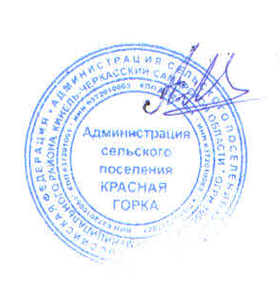

В соответствии с пунктом 5 статьи 264.2 Бюджетного Кодекса Российской Федерации:
1. Утвердить отчет об исполнении бюджета сельского поселения Красная Горка Кинель-Черкасского района Самарской области за I полугодие 2025 года.
2. Направить отчет об исполнении бюджета сельского поселения Красная Горка Кинель-Черкасского района Самарской области за I полугодие 2025 года в Собрание представителей сельского поселения Красная Горка Кинель-Черкасского района Самарской области.

Глава сельского поселения
Красная Горка муниципального
Района Кинель-Черкасский
Самарской области А.С. Левкин

